2021届天津市高三下学期物理练习试题
一、选择题（每小题5分，共25分。每小题给出的四个选项中，只有一个选项是正确的）。
1．如图所示的x-t图像和v-t图像中，给出的四条图线1、2、3、4，分别代表四个不同物体的运动情况，关于它们的物理意义，下列描述正确的是（ ）
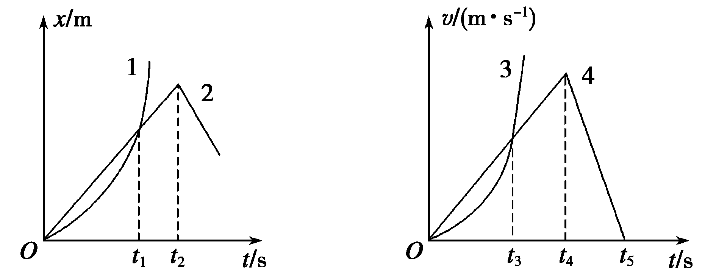
A．图线1表示物体做曲线运动
B．x-t图像中，t₁时刻v₁=v₂
C．v-t图像中0至t₃时间内物体3平均速度小于物体4的平均速度
D．两图像中，t₂、t₄时刻分别表示物体2、4开始反向运动

2．用a．b．c．d表示4种单色光，若①a．b从同种玻璃射向空气，a的临界角小于b的临界角；②用b．c和d在相同条件下分别做双缝干涉实验，c的条纹间距最大；③用b．d照射某金属表面，只有b能使其发射电子．则可推断a．b．c．d分别可能是( )
A．紫光．蓝光．红光．橙光 B．蓝光．紫光．红光．橙光
C．紫光．蓝光．橙光．红光 D．紫光．橙光．红光．蓝光

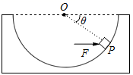
3．如图所示，光滑半球形容器固定在水平面上，O为球心，一质量为m的小滑块，在水平力F的作用下静止P点。设滑块所受支持力为F_{N}，OP与水平方向的夹角为θ， 下列关系正确的是（ ）
A．
B．
C．
D．

4．下列说法正确的是( )
A．结合能越大，原子中的核子结合的越牢固，原子核越稳定
B．衰变为，要经过4次α衰变及6次β衰变
C．卢瑟福通过实验发现质子的核反应方程为
D．质子、中子、α粒子的质量分别为m₁、m₂、m₃，那么质子和中子结合成一个α粒子，所释放的核能为ΔE＝(m₁＋m₂－m₃)c²

5．2020年11月24日“嫦娥五号”探测器成功发射，开启了我国首次地外天体采样返回之旅，如图为行程示意图。关于“嫦娥五号”探测器，下列说法正确的是（ ）
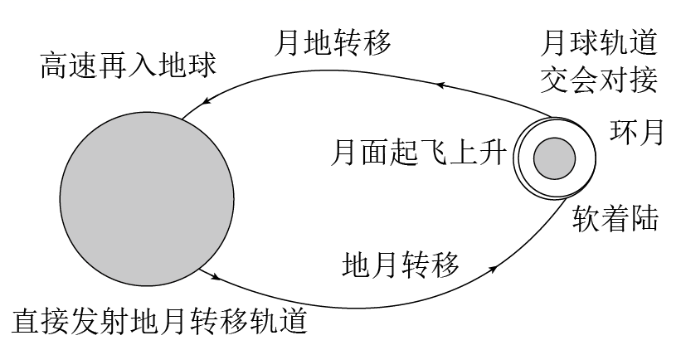
A．刚进入地月转移轨道时，速度大于7.9km/s小于11.2km/s
B．在地月转移轨道上无动力奔月时，动能不断减小
C．快要到达月球时，需要向后喷气才能进入月球环绕轨道
D．返回舱取月壤后，重新在月球上起飞的过程中，机械能守恒

二、选择题（每小题5分，共15分。每小题给出的四个选项中，都有多个选项是正确的全部选对的得5分，选对但不全的得3分，有选错或不答的得0分）
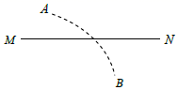
6．如图所示，在点电荷Q产生的电场中，实线MN是一条方向未标出的电场线，虚线AB是一个电子只在静电力作用下的运动轨迹.设电子在A、B两点的加速度大小分别为、，电势能分别为、.下列说法正确的是( )
A．电子一定从A向B运动
B．若>，则Q靠近M端且为正电荷
C．无论Q为正电荷还是负电荷一定有<
D．B点电势可能高于A点电势

7．图甲为一列简谐横波在某一时刻的波形图，图乙为质点P以此时刻为计时起点的振动图象．从该时刻起
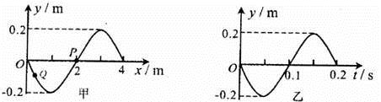
A．经过 0.35 s时，质点Q距平衡位置的距离小于质点P距平衡位置的距离
B．经过 0 .25s 时，质点Q的加速度大于质点P的加速度
C．经过 0.15s，波沿x 轴的正方向传播了 3m
D．经过 0.1s 时，质点Q的运动方向沿y 轴正方向

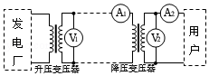
8．如图所示为聚力输电的原理图，升压变压器的原、副线圈匝数比为a，降压变压器的原、副线圈匝数比为b，输电线的电阻为，升压变压器和降压变压器均为理想变压器，发电机输出的电压恒为，若由于用户的负载变化，使电压表的示数增大了，则下列判断正确的是（ ）
A．电压表的示数不变
B．电流表的示数减小了
C．电流表的示数减小了
D．输电线损失的功率减小了

9．（12分）
（1）某实验小组用图甲所示电路测量电源E的电动势和内阻，图中电压表V的最大量程为3V，虚线框内为用电流计G改装的电流表．
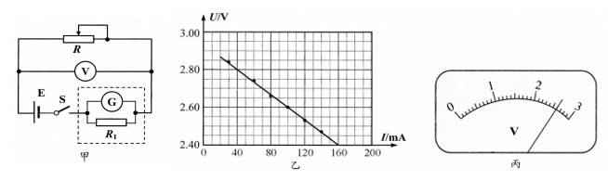
①已知电流计G的满偏电流I_{G}= 200mA、内阻r_{G}= 0.30Ω，电路中已将它改装为最大量程600 mA的电流表，则 R₁=____Ω（结果取二位有效数字）
②通过移动变阻器R的滑片，得到多组电压表V的读数U和电流计G的读数，作出如图乙的图象．某次测量时，电旅表V的示数如图丙，则此时通过电源E的电流为____mA结果取三位有效数字）；电源E的电动势等于___ V，内阻等于 ___Ω（结果取三位有效数字）
③若用来改装电流表的电阻R1的实际阻值略小于计算值，则对电源电动势测量的结果____________（填“有”或“没有”）影响

（2）如图所示，两个完全相同的圆弧轨道分别固定在竖直 板上的不同高度处，轨道的末端水平，在它们相同位置上各安装一个电磁铁，两个电磁铁由同一个开关控制，通电后， 两电磁铁分别吸住相同小铁球 A、B，断开开关，两个小球同时开始运动。离开圆弧轨道后，A 球做平抛运动，B 球进入一个光滑的水平轨道，则：
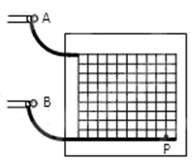
①B 球进入水平轨道后将做_____运动；改变 A 轨道的高度，多次重复上述实验过程，总能观察到 A 球正好砸在 B球上，由此现象可以得出的结论是：_____。
②若某次两个小球相碰的位置恰在水平轨道上的 P 点处，固定在竖直板上的方格纸的正方形小格边长均为 5 cm，则可算出 A 铁球刚达 P 点的速度为________m/s。（g 取 10 m/s²，结果保留两位小数）。

10．（14分）在光滑的水平面上，有一质量M＝2kg的平板车，其右端固定一挡板，挡板上固定一根轻质弹簧，在平板车左端P处有一可以视为质点的小滑块，其质量m＝2kg．平板车表面上Q处的左侧粗糙，右侧光滑，且PQ间的距离L＝2m，如图所示．某时刻平板车以速度v₁＝1m/s向左滑行，同时小滑块以速度v₂＝5m/s向右滑行．一段时间后，小滑块与平板车达到相对静止，此时小滑块与Q点相距．（g取10 m/s²）
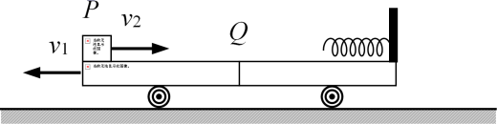
（1）求当二者处于相对静止时的速度大小和方向；
（2）求小滑块与平板车的粗糙面之间的动摩擦因数；
（3）若在二者共同运动方向的前方有一竖直障碍物（图中未画出），平板车与它碰后以原速率反弹，碰撞时间极短，且碰后立即撤去该障碍物，求小滑块最终停在平板车上的位置．（计算结果保留两位有效数字）

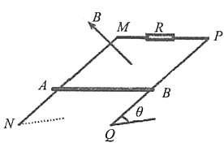
11．（16分）如图所示PQ、MN为足够长的两平行金属导轨（其电阻不计），它们之间连接一个阻值R=8Ω的电阻，导轨间距为L=lm．一质量为m=0.1kg，电阻r=2Ω，长约1m的均匀金属杆水平放置在导轨上，它与导轨间的动摩擦因数，导轨平面的倾角为=30°，在垂直导轨平面方向有匀强磁场，磁感应强度为B=0.5T．今让金属杆AB由静止开始下滑，从杆开始下滑到恰好匀速运动的过程中经过杆的电荷量q=1C．（取g=10m/s²），求：
（1）当AB下滑速度为2m/s时加速度a的大小；
（2）AB下滑的最大速度v_{m}的大小；
（3）AB从开始下滑到匀速运动过程R上产生的热量Q_{R}．

12．（18分）如图(a)所示，整个空间存在竖直向上的匀强电场（平行于纸面），在同一水平线上的两位置，以相同速率同时喷出质量均为m的油滴a和b，带电量为+q的a水平向右，不带电的b竖直向上．b上升高度为h时，到达最高点，此时a恰好与它相碰，瞬间结合成油滴p．忽略空气阻力，重力加速度为g．求
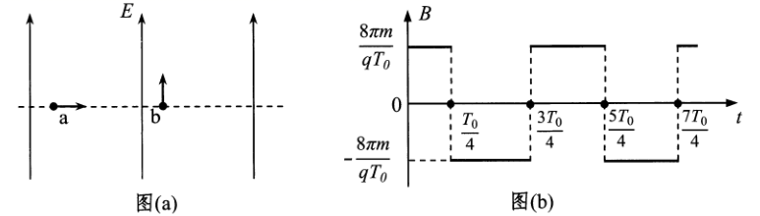
(1)油滴b竖直上升的时间及两油滴喷出位置的距离；
(2)匀强电场的场强及油滴a、b结合为p后瞬间的速度；
(3)若油滴p形成时恰位于某矩形区域边界，取此时为时刻，同时在该矩形区域加一个垂直于纸面的周期性变化的匀强磁场，磁场变化规律如图(b)所示，磁场变化周期为T₀（垂直纸面向外为正），已知P始终在矩形区域内运动，求矩形区域的最小面积．（忽略磁场突变的影响）

